 |  |  |  | 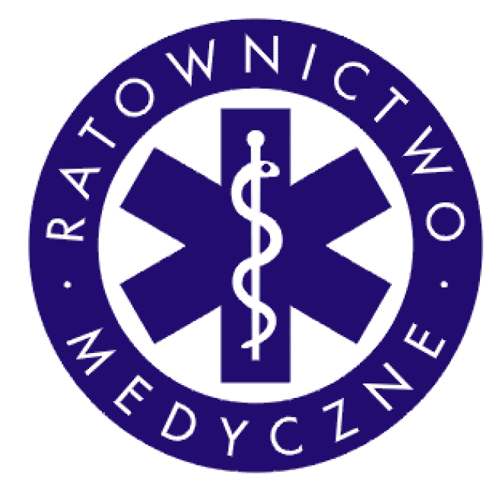

87-100 TORUŃ , UL.LEGIONÓW 70/76
0 56 61 19 310
0 56 61 19 333
e-mail: tczk@um.torun.pl



Toruń, dnia 18.04.2013 r.

O S T R Z E Ż E N I E HYDROLOGICZNE
Nr 5/04/2013

INFORMACJA O NIEBEZPIECZNYM ZJAWISKU Nr 0:8

Zjawisko: wezbranie z przekroczeniem stanów alarmowych

Stopień zagrożenia: 3

Obszar: województwo kujawsko-pomorskie
Ważność: od godz. 11:00 dnia 18.04.2013 do godz. 11:00 dnia 19.04.2013

Obszar: Wisła (kujawsko-pomorskie)
Przebieg: w ciągu najbliższej doby na Wiśle na odcinku Toruń-Grudziądz przewiduje się wzrost poziomu wody w górnej strefie wody wysokiej, lokalnie w Toruniu i Chełmnie powyżej stanów alarmowych.
Prawdopodobieństwo wystąpienia zjawiska: 90%
Źródło informacji: Wojewódzkie Centrum Zarządzania Kryzysowego
KUJAWSKO-POMORSKI URZĄD WOJEWÓDZKI W BYDGOSZCZY WYDZIAŁ BEZPIECZEŃSTWA I ZARZĄDZANIA KRYZYSOWEGO

Wojciech Pawlik
Dyżurny TCZK

